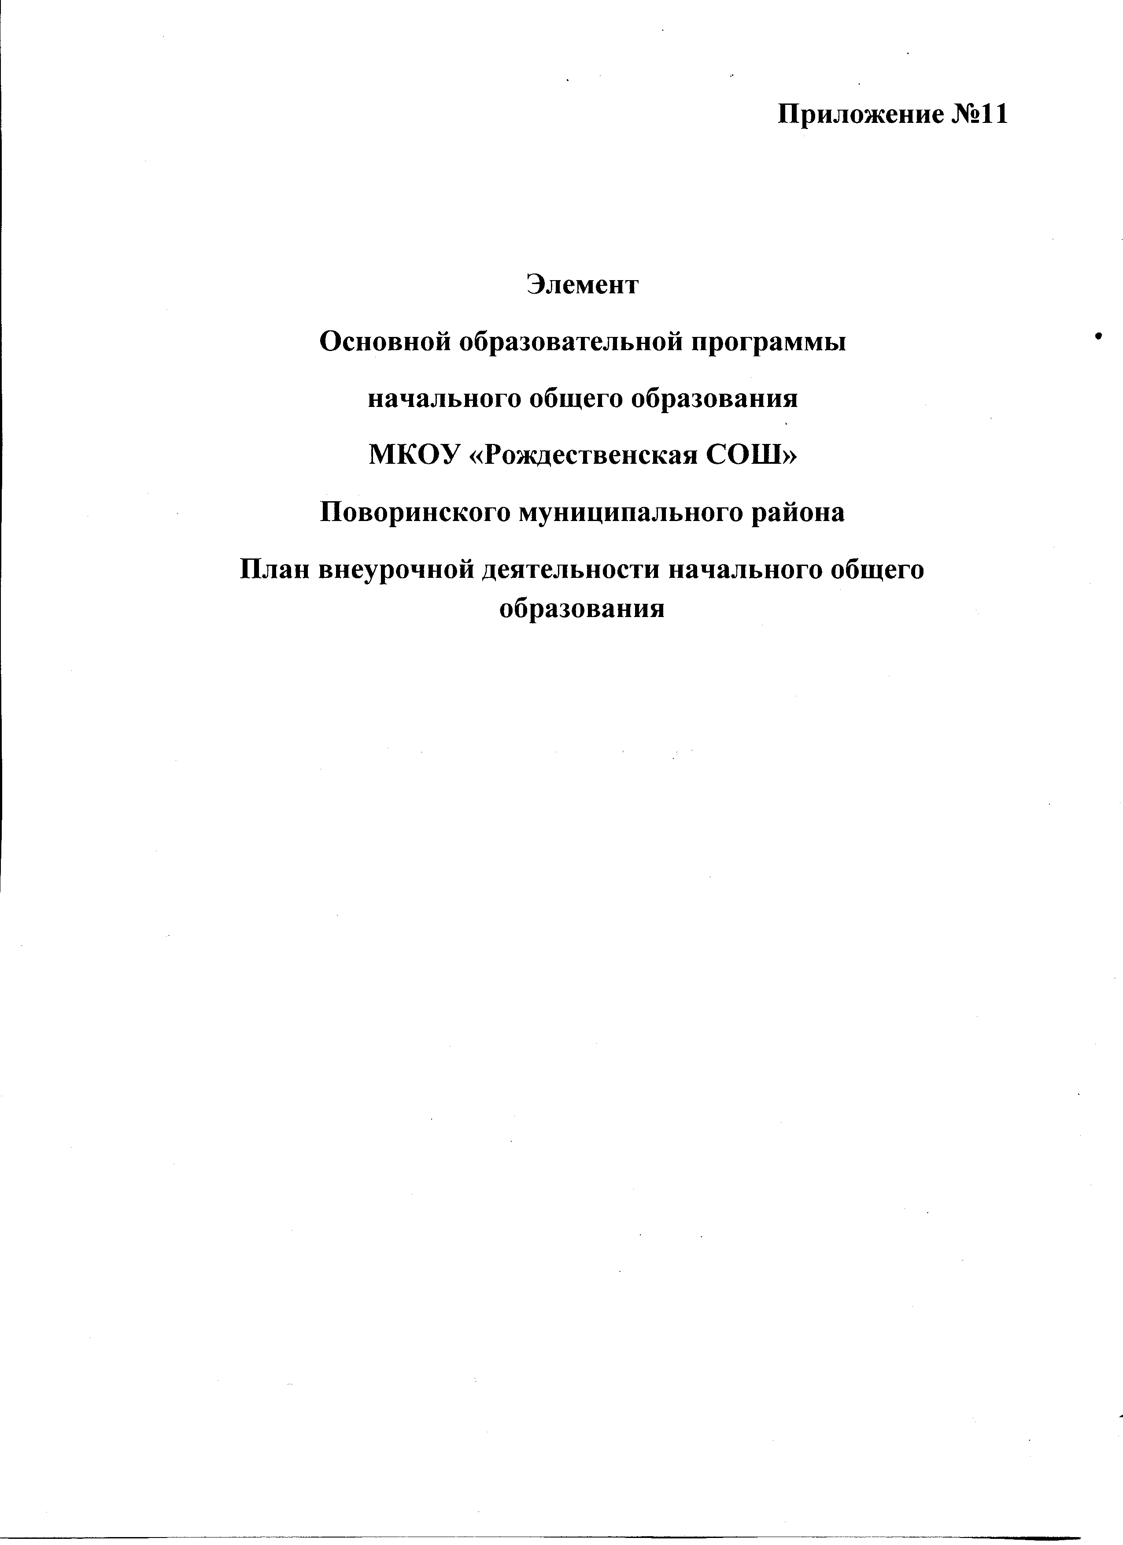
План внеурочной деятельности начального общего образования
Пояснительная записка
ООП НОО состоит из двух частей – обязательной части и части, формируемой участниками образовательных отношений. Обязательная часть ООП НОО составляет 80 %, а часть, формируемая участниками образовательных отношений, 20 % от общего объема ООП НОО. В часть, формируемую участниками образовательных отношений, входит и внеурочная деятельность.
Под внеурочной деятельностью понимается образовательная деятельность, осуществляемая в формах, отличных от урочной, и направленная на достижение планируемых результатов освоения основной образовательной программы начального общего образования.
Время, отведенное на внеурочную деятельность, не учитывается при определении максимально допустимой недельной нагрузки обучающихся и составляет не более 1350 часов за 4 года обучения.
№ | Вид деятельности | 1 класс | 2 класс | 3 класс | 4 класс
1. | Внеурочная деятельность | 10 часов | 10 часов | 10 часов | 10 часов
Учебные недели |  | 33 | 34 | 34 | 34
Количество часов за год |  | 330 часов | 340 часов | 340 часов | 340 часов
Итого |  | 1350 часов
Распределение часов внеурочной деятельности по годам начального общего образования.
Для достижения результатов освоения ООП, предусмотренных ФГОС НОО, обучающимся на уровне начального общего образования необходимо освоить не менее 493 часов за 4 года обучения.
Цели организации внеурочной деятельности на уровне начального общего образования: обеспечение соответствующей возрасту адаптации ребенка в образовательной организации, создание благоприятных условий для развития ребенка, учет его возрастных и индивидуальных особенностей.
Внеурочная деятельность организуется по направлениям развития личности: спортивнооздоровительное, духовнонравственное, социальное, общеинтеллектуальное, общекультурное.
Направление | Решаемые задачи
Спортивно-оздоровительное | Всесторонне гармоническое развитие личности ребенка, формирование физически здорового человека, формирование мотивации к сохранению и укреплению здоровья
Духовно-нравственное | Привитие любви к Отечеству, малой Родине, формирование гражданской ответственности, чувства патриотизма, формирование позитивного отношения к базовым ценностям общества, религии своего народа.
Социальное | Формирование таких ценностей как познание, истина, целеустремленность, социально- значимой деятельности.
Общеинтеллектуальное | Обогащение запаса учащихся языковыми знаниями , способствование формированию мировоззрения, эрудиции, кругозора.
Общекультурное | Развитие эмоциональной сферы ребенка, чувства прекрасного, творческих способностей, формирование коммуникативной и общекультурной компетенций
В том числе через такие формы, как экскурсии, кружки, секции, конференции, ученическое научное общество, олимпиады, соревнования, конкурсы, фестивали, поисковые и научные исследования, общественно-полезные практики. При организации внеурочной деятельности объем аудиторных занятий не превышает 50% от общего количества часов внеурочной деятельности.
Распределение часов внеурочной деятельности на каждый год начального общего образования осуществляется с учётом интересов обучающихся, их родителей (законных представителей) и возможностей школы.
Внеурочные занятия в 1 – 4-х классах проводятся в школе в первой и во второй половине дня. Внеурочные занятия проводятся с группой детей, сформированной на базе классов начального общего образования.
Продолжительность занятия внеурочной деятельности в 1 классе составляет 35 минут, если занятия спаренные - 70 минут с перерывом длительностью 10 минут для отдыха детей и проветривания помещений. При этом обязательно учитывается требования СанПиН 2.4.2.2821-10: «Длительность занятий зависит от возраста и вида деятельности. Продолжительность таких видов деятельности, как чтение, музыкальные занятия, рисование, лепка, рукоделие, тихие игры, должна составлять не более 50 минут в день для обучающихся 1 - 2 классов, и не более полутора часов в день - для остальных классов».
В организации внеурочной деятельности непосредственно в образовательной организации принимают участие все педагогические работники (учителя начальной школы, учителяпредметники).
Координирующую роль в организации внеурочной деятельности выполняет классный руководитель, который взаимодействует с педагогическими работниками, организует систему отношений через разнообразные формы воспитательной деятельности коллектива, в том числе через органы самоуправления, обеспечивает внеурочную деятельность обучающихся в соответствии с их выбором.
План внеурочной деятельности формируется образовательной организацией и направлен в первую очередь на достижение обучающимися планируемых результатов освоения основной образовательной программы
Содержание занятий, структура направлений, формы организации, объем внеурочной деятельности формируется с учётом пожеланий обучающихся и их родителей (законных представителей) ежегодно и реализуется посредством различных форм.
Результаты внеурочной деятельности не являются предметом контрольно-оценочных процедур. Для отражения внеурочной деятельности в школе используется технология «Портфолио».
Оценка внеурочной деятельности проводится с целью определения текущего состояния и выявления перспектив совершенствования отдельных направлений в рамках внеурочной деятельности.
Методы и источники мониторинга и оценки
внеурочной работы в школе
- Ежегодное анкетирование обучающихся и родителей (законных представителей) – пользователей услуг сферы внеучебной деятельности.
- Занесение информации о занятости обучающихся во внеурочной деятельности в индивидуальных картах обучающихся и картах класса.
- Проведение анкетирований, опросов участников и руководителей курсов внеурочной деятельности об удовлетворенности процесса по итогам учебного года.
- Психолого-педагогическая диагностика сформированности социальной компетентности школьников.
Результаты мониторинга используются при подготовке отчетов, при оценке и организации внеурочной деятельности на следующий учебный год.
План внеурочной деятельности
Направление внеурочной деятельности | Форма организации внеурочной деятельности | Наименование | Количество часов (в год)
Направление внеурочной деятельности | Форма организации внеурочной деятельности | Наименование | 1 класс | 2 класс | 3 класс | 4 класс
Спортивно-оздоровительное | Кружок | Подвижные игры | 17 | 17
Спортивно-оздоровительное | Кружок | Спортивный калейдоскоп | 17 | 17
Спортивно-оздоровительное | Соревнования | День физкультурника | 1 | 1 | 1 | 1
Спортивно-оздоровительное | Клуб | Настольный теннис | 33 | 34 | 34 | 34
Спортивно-оздоровительное | Клуб | Белая ладья | 33 | 34 | 34 | 34
Спортивно-оздоровительное | Кружок | Шашки | 33 | 34 | 34 | 34
Спортивно-оздоровительное | Кружок | Быстрее, выше, сильнее! |  |  | 17 | 17
Спортивно-оздоровительное | Кружок | Игры народов России |  |  | 17 | 17
Спортивно-оздоровительное | Кружок | Лапта |  |  | 17 | 17
Спортивно-оздоровительное | Объединение | Чемпионы |  |  | 17 | 17
Спортивно-оздоровительное | День здоровья | Вместе нам не бывает скучно! | 4 | 4 | 4 | 4
Спортивно-оздоровительное | Кросс | Кросс Победы | 1 | 1 | 1 | 1
Спортивно-оздоровительное | Классный час | Что такое ЗОЖ? | 1 | 1 | 1 | 1
Спортивно-оздоровительное | Час здоровья | Умей сказать НЕТ вредным привычкам! | 1 | 1 | 1 | 1
Спортивно-оздоровительное | Месячник оборонно-спортивной работы | Этих дней не смолкнет слава» | 8 | 8 | 8 | 8
Спортивно-оздоровительное | Спортклуб | Я готовлюсь к ГТО |  | 17 | 17 | 17
Спортивно-оздоровительное | Конкурс плакатов | За здоровый образ жизни! | 1 | 1 | 1 | 1
Спортивно-оздоровительное | Спортивный праздник | «Папа, мама, я – спортивная семья» | 1 | 1 | 1 | 1
Спортивно-оздоровительное | Тренировочная эвакуация | Внимание, пожар! | 2 | 2 | 2 | 2
Спортивно-оздоровительное | Конкурс | Самый спортивный класс | 4 | 4 | 4 | 4
Духовно-нравственное | Клуб | Край родной | 17 | 17
Духовно-нравственное | Акция | Фестиваль толерантности | 4 | 4 | 4 | 4
Духовно-нравственное | Урок мужества | Есть такая профессия – Родину защищать! | 4 | 4 | 4 | 4
Духовно-нравственное | Классный час | Село моё родное | 2 | 2 | 2 | 2
Духовно-нравственное | Поисковая работа | Экспонаты школьного краеведческого музея | 8 | 8 | 8 | 8
Духовно-нравственное | Благотворительная акция | Белый цветок | 2 | 2 | 2 | 2
Духовно-нравственное | Классный час | Дни воинской славы | 4 | 4 | 4 | 4
Духовно-нравственное | Музыкальная студия | Голос | 17 | 17 | 17 | 17
Духовно-нравственное | Курс | Разноцветный мир | 17 | 17 | 17 | 17
Духовно-нравственное | Кружок | Мы разные, но равные | 17 | 17 | 17 | 17
Духовно-нравственное | Экскурсия | Дерюжкино болото – памятник природы Октябрьского сельского поселения |  | 4 | 4 | 4
Духовно-нравственное | Кружок | В гостях у сказки | 17 | 17
Духовно-нравственное | Курс | Уроки нравственности |  |  | 17 | 17
Духовно-нравственное | Клуб | Дорогою добра |  |  | 17 | 17
Социальное | Общественно-полезная практика | Субботники |  | 8 | 8 | 8
Социальное | Творческая мастерская | Праздничные концерты | 8 | 8 | 8 | 8
Социальное | Уроки вежливости | Вежливый Воронеж | 8 | 8 | 8 | 8
Социальное | Тренинг | Шаг навстречу | 2 | 2 | 2 | 2
Социальное | Классный час | Законы школьной жизни | 2 | 2 | 2 | 2
Социальное | Операция по благоустройству классных комнат | Самый чистый класс | 4 | 4 | 4 | 4
Социальное | Акция | Живи, родник! | 4 | 4 | 4 | 4
Социальное | Клуб | Экообъектив |  |  | 17 | 17
Социальное | Акция | Покормите птиц зимой! | 2 | 2 | 2 | 2
Социальное | Акция | Неделя добрых дел | 4 | 4 | 4 | 4
Социальное | Операция | Саженец | 4 | 4 | 4 | 4
Социальное | Курс | Азбука безопасного поведения |  |  | 17 | 17
Социальное | Праздник | Большая масленица | 2 | 2 | 2 | 2
Социальное | Классный час | Дорогие мои старики | 2 | 2 | 2 | 2
Социальное | Клуб | Этикет | 17 | 17
Социальное | Акция | День школьного самоуправления | 2 | 2 | 2 | 2
Социальное | Акция | Милосердие | 4 | 4 | 4 | 4
Социальное | Акция | Памятники воинской славы | 8 | 8 | 8 | 8
Социальное | Классный час | Путешествие в прошлое моей семьм | 2 | 2 | 2 | 2
Социальное | Акция | Цвети, земля! | 4 | 4 | 4 | 4
Социальное | Кружок | В мире аппликации | 17 | 17 | 17 | 17
Социальное | Клуб | Юные читатели | 17 | 17
Социальное | Кружок | Мой мир |  |  | 17 | 17
Общеинтеллектуальное | Объединение | Почемучки | 17 | 17
Общеинтеллектуальное | Курс | Занимательная грамматика | 17 | 17
Общеинтеллектуальное | Клуб | Размышляем, играем, творим |  |  | 17 | 17
Общеинтеллектуальное | Кружок | Юный исследователь |  |  | 17 | 17
Общеинтеллектуальное | Студия | Юный дизайнер | 17 | 17 | 17 | 17
Общеинтеллектуальное | Объединение | Первый шаг в робототехнику | 17 | 17 | 17 | 17
Общеинтеллектуальное | Курс | Занимательная информатика |  |  | 17 | 17
Общеинтеллектуальное | Объединение | Пиши и говори правильно | 17 | 17 | 17 | 17
Общеинтеллектуальное | Классный час | Учись учиться! | 2 | 2 | 2 | 2
Общеинтеллектуальное | Клуб | Эрудит | 17 | 17 | 17 | 17
Общеинтеллектуальное | Библиотечные уроки | Книжкина неделя | 4 | 4 | 4 | 4
Общеинтеллектуальное | Предметные недели | Неделя начальных классов | 8 | 8 | 8 | 8
Общеинтеллектуальное | Акция | День славянской письменности и культуры | 2 | 2 | 2 | 2
Общеинтеллектуальное | Классный час | Путешествие по странам и континентам | 8 | 8 | 8 | 8
Общеинтеллектуальное | Олимпиада | Олимпиада обучающихся начальных классов | 4 | 4 | 4 | 4
Общекультурное | Студия | Домисолька |  |  | 17 | 17
Общекультурное | Кружок | Каблучок |  |  | 17 | 17
Общекультурное | Студия | Кукольный театр |  |  | 17 | 17
Общекультурное | Кружок | Мастерок |  |  | 17 | 17
Общекультурное | Кружок | Бумажные фантазии | 17 | 17
Общекультурное | Студия | Танц-класс | 17 | 17
Общекультурное | Экскурсия | Посещение музея | 4 | 4 | 4 | 4
Общекультурное | Изостудия | Волшебная кисточка | 17 | 17 | 17 | 17
Общекультурное | Кружок бисероплетения | Волшебная бусинка | 17 | 17 | 17 | 17
Общекультурное | Клуб любителей чтения | В мире книг | 17 | 17 | 17 | 17
Общекультурное | Проект | Сочини сказку |  |  | 17 | 17
Общекультурное | Клуб любителей музыки | В мире музыки |  |  | 17 | 17
Общекультурное | Проектирование | Поделки из бросового материала | 8 | 8 | 8 | 8
Общекультурное | Конкурс | Конкурсы творческих работ | 8 | 8 | 8 | 8
Общекультурное | Праздник | Первый звонок | 2 | 2 | 2 | 2
Общекультурное | Праздник | Последний звонок | 2 | 2 | 2 | 2
Общекультурное | Праздник | День учителя | 2 | 2 | 2 | 2
 | Праздничная программа | Праздник Осени | 4 | 4 | 4 | 4
 | Праздник | Спасибо, вам, дорогие мамы! | 4 | 4 | 4 | 4
 | Школьный фестиваль детского творчества | Здравствуй, здравствуй, Новый год! | 4 | 4 | 4 | 4
 | Викторина | День птиц | 2 | 2 | 2 | 2

